参展商服务管理系统流程说明
第一步，登录展览服务管理系统：
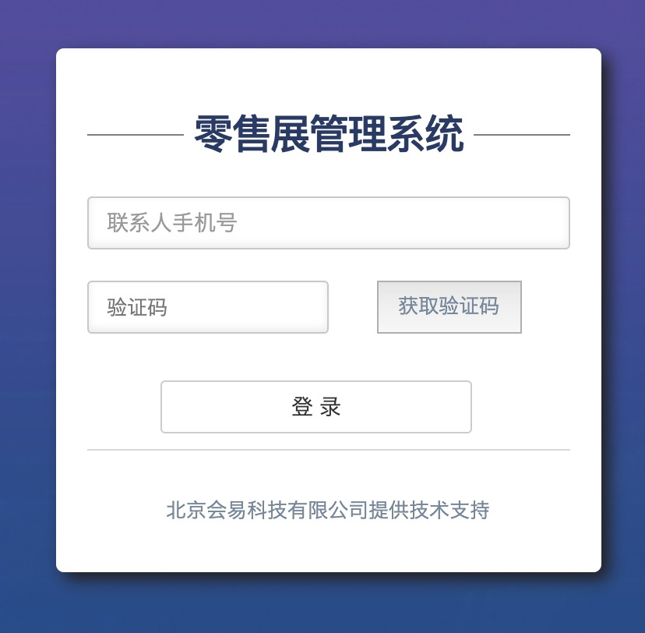
登录地址：http://exhibitor.chinashop.cc/zslogin.aspx
用 户 名：参展企业第一联系人手机号码（注意查看相关通知短信及邮件）
密 码：随机手机验证码

第二步，完善资料后方可申请证件与发放赠票：
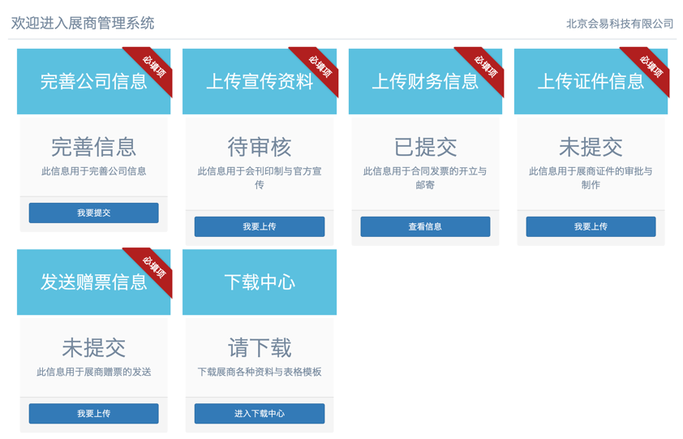
- 完善公司信息；
- 上传会刊信息：LOGO限AI格式，会刊页面：图⽚尺⼨180*110毫⽶最低300dpi，需保留3毫⽶出⾎，文件大小限制30Mb 以内。
- 提交发票相关信息：填写开票信息、快递信息、财务联系人信息。

第三步，申请证件：
如需申请证件，需先添加人员，再将对应的人员添加到证件。
- 访问左侧菜单栏“工作人员”-“证件管理”即可查看证件相关信息：包括总数、可申请数、已申请数等。
- 点击右侧绿色“添加证件”按钮进入展商证件申请系统；
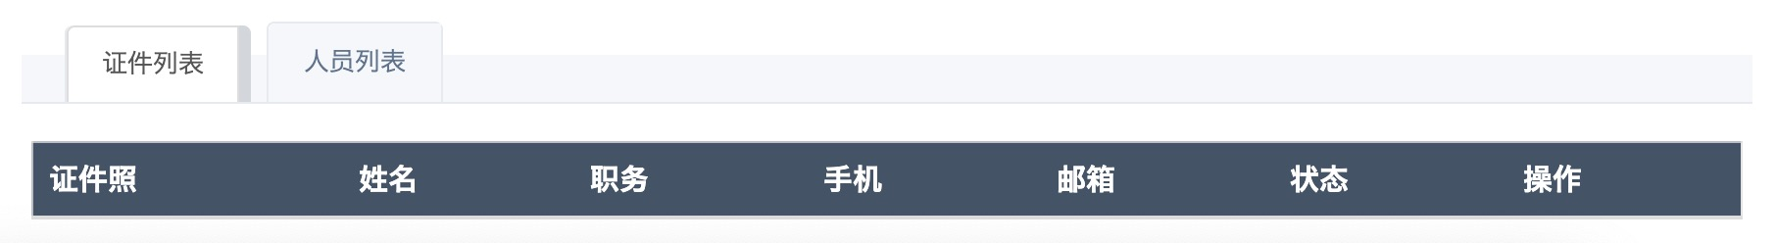
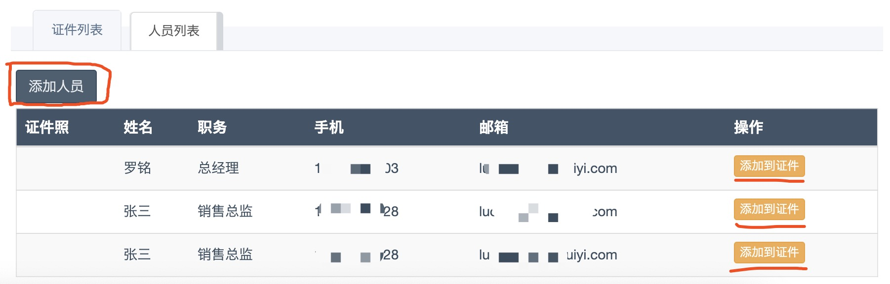
- 点击“人员列表”查看本公司已有人员信息，点击桔色“添加到证件”按钮可将此人直接加入到证件申请列表中；此时被添加人员会收到一条短信，短信内容如下：
【中国零售业博览会】%持证人姓名% 您好，%参展联系人% 已经为您申请了第21届中国零售业博览会参展商证。关注公众号“零售博览”访问底部菜单：展商服务—票证管理，上传头像后方可使用。上传头像及查看报到二维码请点击：dwz.win/gTV

- 人员如未上传照片：如果在添加人员信息的时候没有上传照片，证件持有人登录后会直接进入照片上传页。选择相册中的证件照片或自拍大头照，上传成功后直接进入报到凭证页。
注意：上传页面照片不满意时可反复更换，直接合适满意。但一经确认上传后，将不得修改。照片信息将打印至参展商证，同时作为系统入场校验凭证。请务必确保信息准确合格，建议上传证件或是自拍大头照，以对个人免引起不便。
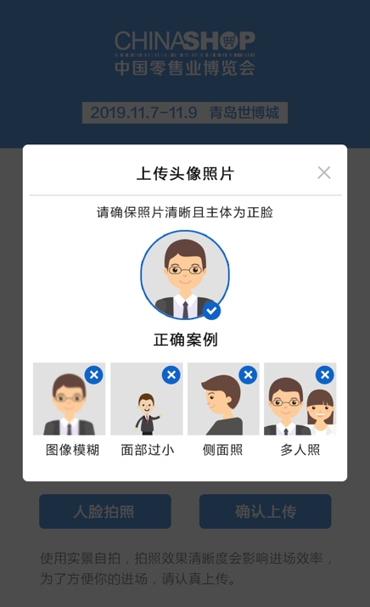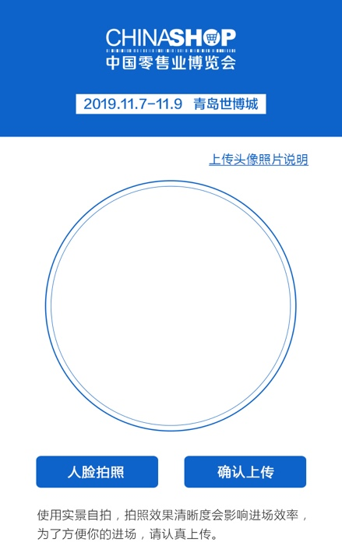
- 人员如已上传照片：如果在添加人员时已上传照片信息，或是本人后期自行上传成功后，将直接进入报到凭证页。展商报到期间，凭报到凭证可打印个人参展证件。
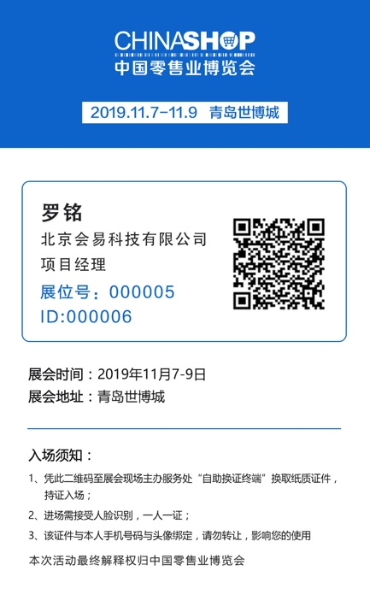
- 展商联系人登录：如参展联系人给自己申请了证件，登录至系统后会看到如下页面。点击报到凭证可进入照片上传或是报到凭证查看页。同时展商联系人可在移动端页面为其它同时提供证件申请或是赠票发放。

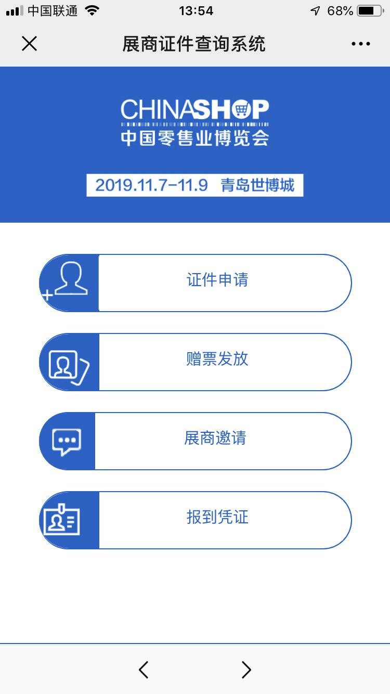
注意：
- 展商联系人现场凭报到凭证可以打印本人证件，凭个人手机号可将本企业所有人员证件一次全部打出。
- 当初始证件配置额度使用完时，参展联系人可在移动端继续进行申请，每申请一张收取50元工本费。

- 如需要添加的人员不在人员列表中，需先点击“添加人员”按钮，先添加人员，再将人员添加到证件。
注意：添加人员时，如上传照片，请务必确保持证人本人证件照片，以免届时无法入场。
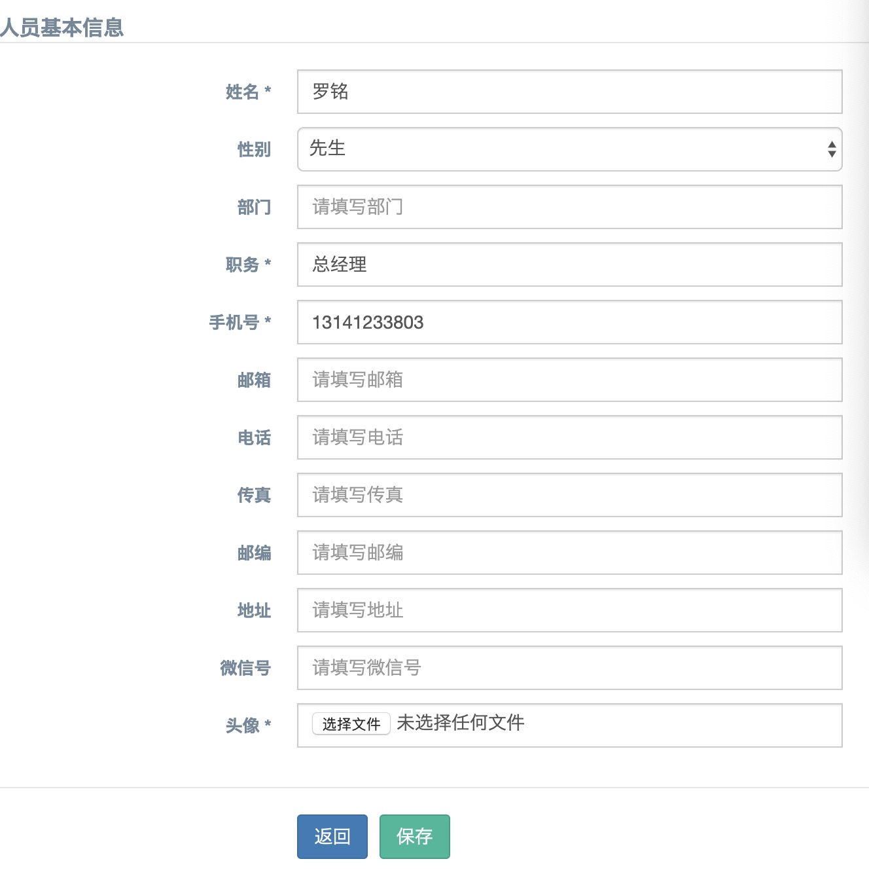

第四步，观众邀请：
赠票发放：组委会为每家参展商配置了不同数量的免费赠票，可“工作人员”菜单下的“赠票管理”进行发放。
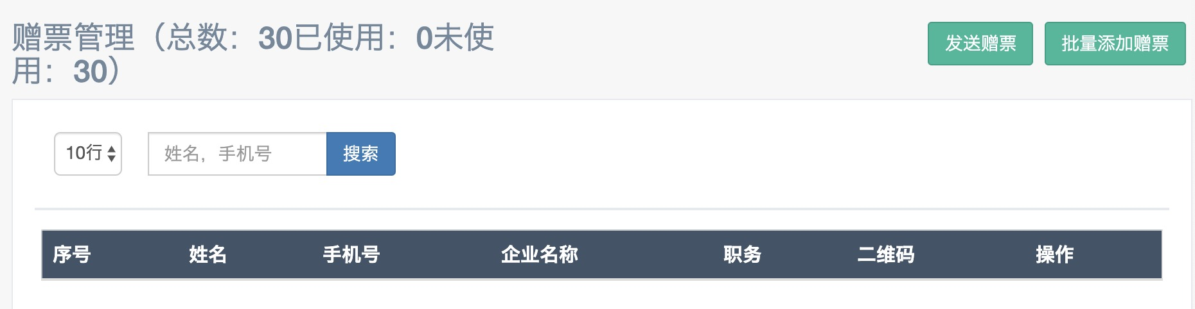
- 进入赠票发放界面后，可以看到赠票的总量、已使用及可使用数量；
- 可直接发放赠票也可以批量导入赠票数据；
- 当赠票数量不够时同样可以继续向主办单位进行申请。

邀请函：展商联系人登录移动后，点击“展商邀请”菜单进入展商邀请函页面。展商邀请函是组委会为方便参展企业邀请客户制作的免费邀请页面（仅限移动端操作），展前通过分享转发此页面，客户直接扫描或识别二维码可申请免费入场门票。
特别提醒：
- 展商邀请函，仅限移动端操作；
- 为保证分享效果，建议截屏后以图片形式转发。

第五步，移动端操作及证件打印
- 关注中国零售业博览会官方微信号“零售博览”，访问底部按钮“展商服务”下“票证管理”菜单，进入展商服务管理系统；
- 系统登录方式与PC端展商服务管理系统样式一致；
- 如您是参展联系人，可看到证件申请、赠票发放，展商邀请，报到凭证四个菜单。
证件申请：点击证件申请页可以看到本企业配置证总数，及已申请未申请数量，填写同事姓名、职务、手机后可快速为其申请证件。照片由持证人自行上传，具体流程参照展信息内容。
赠票发放：填写对方公司、姓名、职务、手机、邮箱后点击发送，对方即刻会收到一条赠票短信。具体内空如下：
【中国零售业博览会】%name%您好， %展商名称%已经为您成功申请第21届中国零售业博览会参观门票。您可关注公众号“零售博览”访问底部菜单：观众服务—我的门票，查看您的门票。
报到凭证：如展商联系人给自己申请了证件，可点击报到凭证页查看本人的报到凭证。现场凭报到凭证可以打印本人证件，凭个人手机号可将本企业所有人员证件一次全部打出。
- 如您非参展联系人，登录系统可上传个人照片与查看本人取证二维码。展商报到期间，凭此二维码可在展商报到处“自助换证终端”换取纸质证件，持证入场；
- 如您不能登录移动端，请与企业参展联系人确认是否已申请证件。

